- Tristeza  - Melancolía  - Depresión  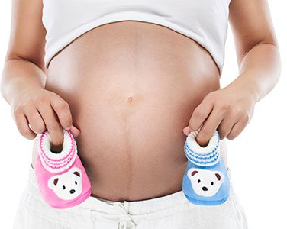  - Alegría  - Euforia  Apenas existen estudios que evidencien los efectos beneficiosos de la alegría a nivel científico pero, si se entiende la alegría como lo opuesto a la ansiedad, depresión o estrés, no estaría muy alejado de la realidad un razonamiento que nos lleve a pensar que esta está asociada a niveles bajos de cortisol y, por lo tanto, actúa al menos como factor protector del feto frente a dichas hormonas. |  |  | ¡Gracias!  Curso de preparación para la Maternidad y Paternidad  PEP. Heidy Amado  Maria Fernanda Uribe  2019 |  |  | Cambios Físicos Emocionales Psicológicos Durante la Gestación
Cambios Físicos  Durante el embarazo, el cuerpo tiene que adaptarse para dar cabida al feto y, al mismo tiempo, prepararse para la lactancia. Este proceso de adaptación física puede ocasionar algunas molestias.  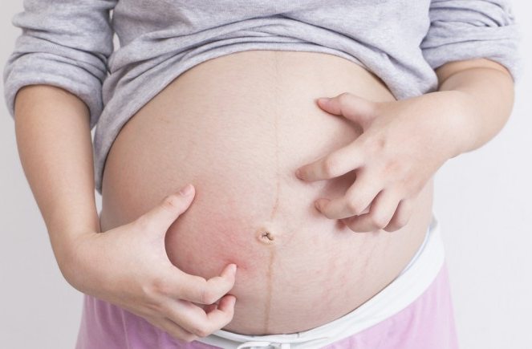  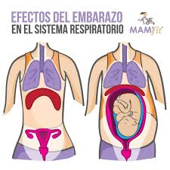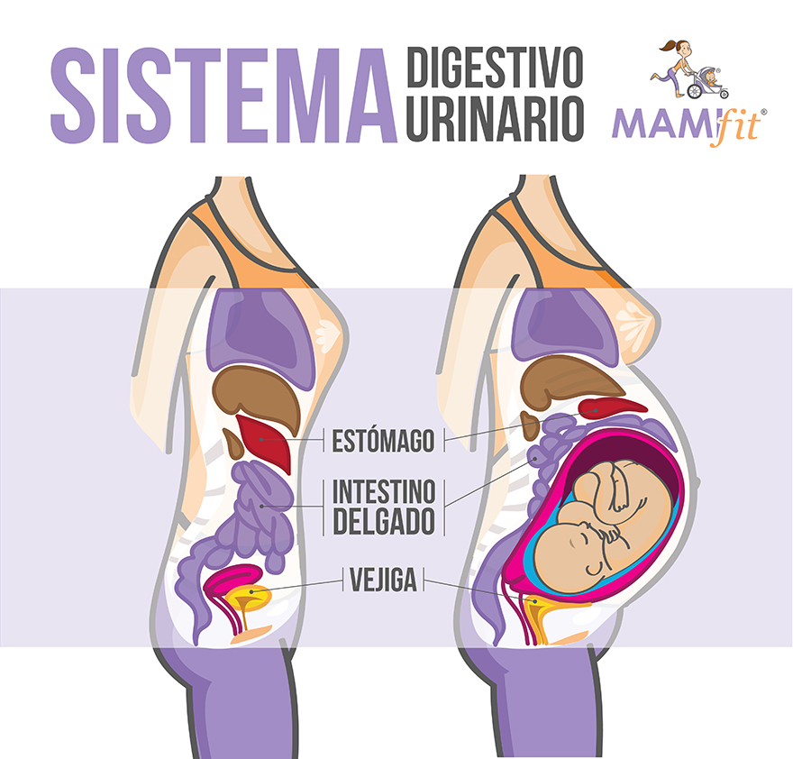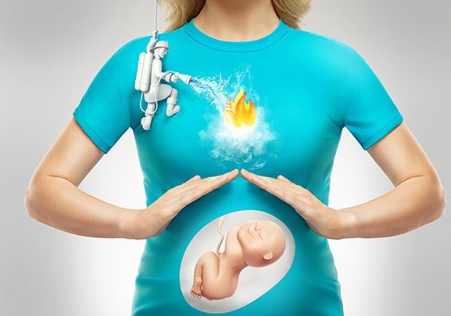 |  |  | Cambios Psicológicos  En el embarazo es normal que experimente cambios frecuentes en sus sentimientos y en su estado de ánimo, es una reacción frecuente debida a las transformaciones que van a producirse en su vida con el nacimiento de su nuevo hijo/a.  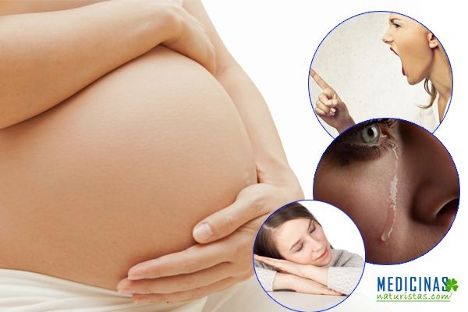  Puede sentirse irritada y sufrir cambios frecuentes de humor, pueden aparecer temores respecto al nuevo hijo/a.  Se producen sentimientos de ambivalencia, alegría, tristeza, ilusión, rechazo, inquietud, preocupación, etc. Aumenta la necesidad de compañía y muestras de cariño de su pareja, familia y amistades. |  |  | Cambios  Emocionales  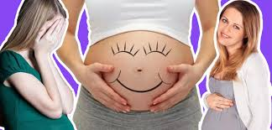  - Estrés  Proviene de factores psicosociales, complicaciones obstétricas u otras causas.  Para afrontar las situaciones estresantes surgen del organismo respuestas fisiológicas y psicoemocionales que provocan en la mujer una sensación de tensión física o emocional, que pueden repercutir en el feto, conduciendo a cambios físicos y metabólicos, como hipoxia, aumento de los niveles de cortisol, desnutrición o presencia de sustancias tóxicas, que pueden afectar al ambiente uterino, y a su vez repercutir en el bienestar fetal en función de si la respuesta del feto es adaptativa o des adaptativa.

